|  |  |  |
| --- | --- | --- |
| Лабораторная работа №2  Логическое проектирование баз данных  Тема: грузоперевозки (В-13) | Ф.И.О. | Козякин Андрей Дмитриевич |
| Группа | ИВТ-263 |
| Преподаватель | Соколов Александр |
| Дата сдачи |  |

**Цель работы:** создать реляционную схему базы данных, опираясь на ER-диаграмму, сделать нормализацию, а также привести пример данных по теме.

Ход работы:

ER-диаграмма с Л/Р 1:

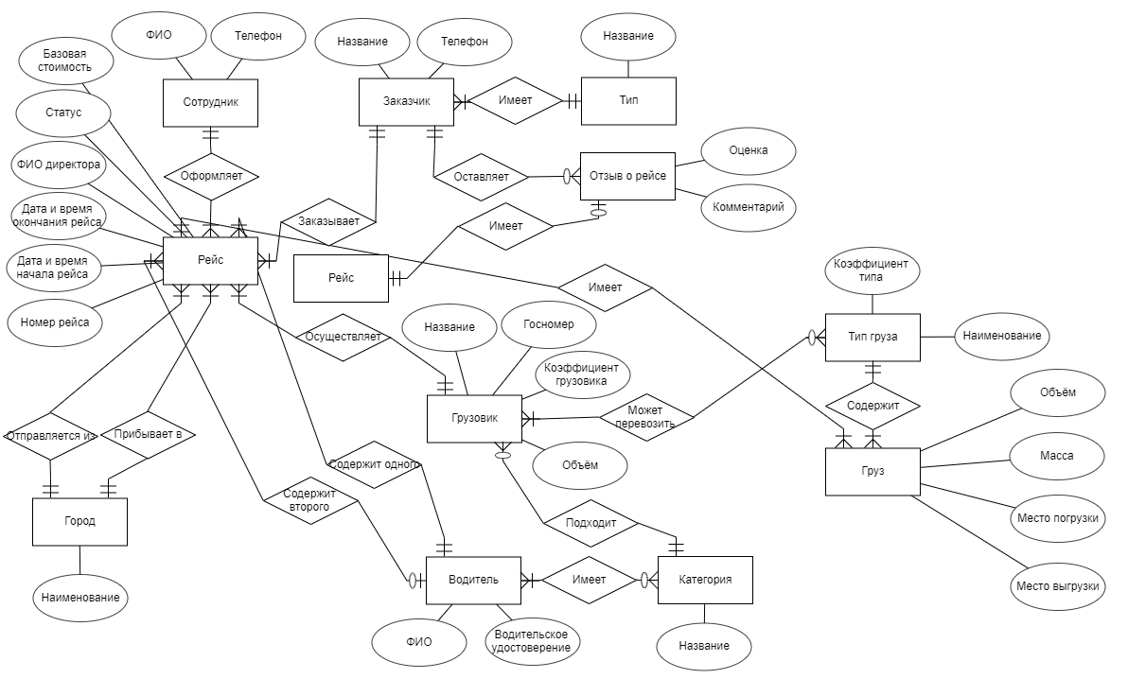

В реляционной схеме каждая сущность будет представлена как отдельная таблица, где содержатся атрибуты, а также ключи для связки этих сущностей между собой:

Схема:

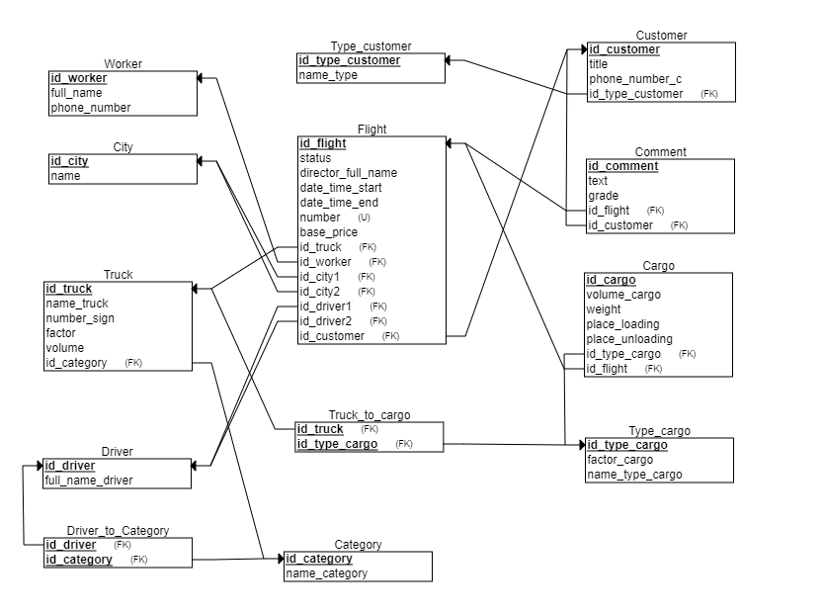

Главной сущностью по-прежнему является рейс (Flight), от неё уже идут остальные сущности, у них есть первичные ключи в виде id. Также у самого рейса есть свой уникальный ключ number (u), который всегда будет не повторяться, например, в БД будет только 1 рейс под номером 38.

Примеры данных (Excel):

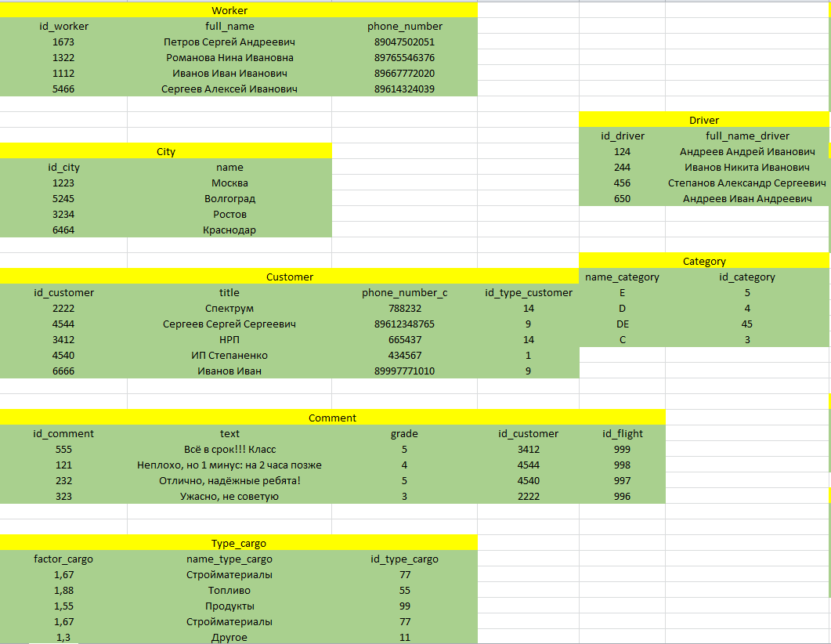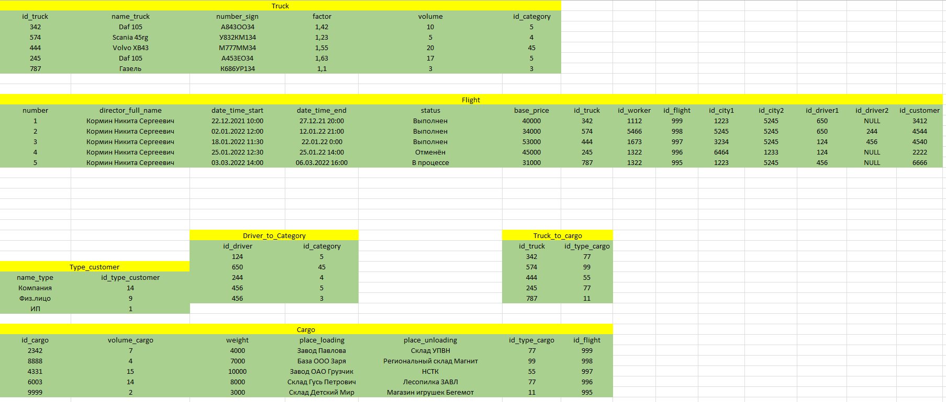

**Модификация**: Иванов Иван заказал настольные игры на Газели из Москвы в Волгоград. Она содержится на скриншотах выше.

**Вывод**: в данной работе был изучен подход к построению реляционной схеме на основе ER-диаграммы, а также была проведена нормализация и примеры данных для будущей СУБД.